ВЫСКАЗЫВАНИЯ
А. С. МАКАРЕНКО
О ВОСПИТАНИИ

- Научить человека быть счастливым – нельзя, но воспитать его так, чтобы он был счастливым, можно.
- Никогда дружба невозможна без взаимного уважения.
- Воспитывает все: люди, вещи, явления, но прежде всего и дольше всего — люди. Из них на первом месте — родители и педагоги.
- Только живой пример воспитывает ребенка, а не слова, пусть самые хорошие, но не подкрепленные делом.
- Воспитывая детей, нынешние родители воспитывают будущую историю нашей страны, а значит — и историю мира.
- Хорошее в человеке приходится проектировать, и педагог это обязан делать...

Составитель: Шаронова Юлия Федоровна,
методист РМУК «Екатериновская МЦБ»
Наш адрес: Саратовская обл., Екатериновский р-н,
р.п. Екатериновка ул. 50 Лет Октября 92.

Телефон: 8(84554)21791.
Сайт РМУК «ЕМЦБ»: https://ekaterin-bibl.kulturu.ru/
E-mail: ekaterin-biblioteka@yandex.ru

РМУК «ЕКАТЕРИНОВСКАЯ МЕЖПОСЕЛЕНЧЕСКАЯ
ЦЕНТРАЛЬНАЯ БИБЛИОТЕКА»

К 135-летию со дня рождения
Антона Семёновича Макаренко 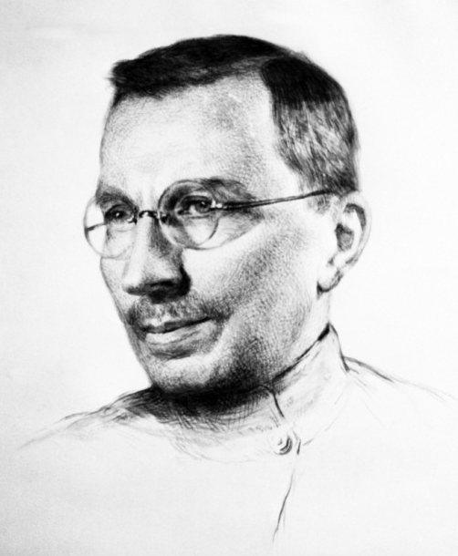ИНФОРМАЦИОННЫЙ
БУКЛЕТ

ЦЕНТРАЛЬНАЯ БИБЛИОТЕКА
2023
Антон Семенович Макаренко (1888-1939) – всемирно известный воспитатель, педагог, прозаик и драматург. Большую часть жизни посвятил перевоспитанию трудных подростков, которые затем становились законопослушными гражданами, добившимися в жизни больших высот.
Антон Макаренко появился на свет 1 (13) марта 1888 г. в городе Белополье. Он рос и воспитывался в семье работника железнодорожной станции Семена Григорьевича и его супруги Татьяны Михайловны.

Детство и юность
В детстве Антон не отличался крепким здоровьем. По этой причине он редко играл с ребятами во дворе, проводя долгое время с книгами.
В 7-летнем возрасте он пошел в начальную школу, где проявлял хорошие способности по всем предметам. Когда Антону было 13 лет он вместе с родителями переехал в город Крюков. Там он продолжил учебу в местном четырехклассном училище, а затем окончил одногодичные педагогические курсы.
В итоге, Макаренко смог преподавать школьникам правоведение.
Педагогика
После нескольких лет педагогической деятельности Антон Семенович поступил в Полтавский учительский университет. Он получал высшие оценки по всем дисциплинам, вследствие чего окончил вуз с красным дипломом.
Свою знаменитую педагогическую систему Макаренко начал развивать в трудовой колонии для несовершеннолетних преступников, расположенной в деревне Ковалевка неподалеку от Полтавы.
Антон Макаренко изучил труды многих педагогов, однако ни один из них не вызвал у него удовлетворения. Во всех книгах предлагалось перевоспитывать детей в жесткой форме, что не позволяло найти контакт между воспитателем и подопечными. Взяв под свою опеку малолетних правонарушителей, Макаренко разделил их на группы, которым предложил собственноручно обустроить свой быт. При решении каких-либо важных вопросов он всегда советовался с ребятами, давая им понять, что их мнение очень важно для него.
Первое время воспитанники часто вели себя по-хамски, однако позже начали проявлять к Антону Макаренко все большее уважение. Со временем ребята старшего возраста добровольно брали инициативу в свои руки, занимаясь перевоспитанием младших ребят.
Таким образом, Макаренко смог создать эффективную систему, при которой некогда дерзкие воспитанники становились «нормальными людьми» и стремились передать свои идеи младшему поколению.
Антон Макаренко побуждал детей стремиться получить образование, чтобы в будущем иметь достойную профессию. Также он уделял большое внимание культурной деятельности. В колонии часто ставились спектакли, где актерами были все те же воспитанники.
Выдающиеся достижения в воспитательно-педагогической сфере сделали мужчину одним из самых известных деятелей мировой культуры и педагогики.
Позже Макаренко направили возглавить другую колонию, находящуюся под Харьковом. Власти хотели проверить, была ли его система успешной случайностью или же она действительно работала.
На новом месте Антон Семенович быстро установил уже проверенные порядки. Любопытно, что он взял с собой несколько беспризорников из старой колонии, которые помогали ему работать.
Под руководством Макаренко трудные подростки начали вести достойный образ жизни, избавляясь от вредных привычек и воровских навыков. Более того, беспризорники научились изготавливать фотоаппараты «ФЭД». Таким образом, подростки могли самостоятельно кормить себя, почти не нуждаясь в финансировании со стороны государства.
В то время Антон Макаренко написал 3 произведения: «Марш 30 года», «ФД-1» и легендарную «Педагогическую поэму». После этого Макаренко перевели в Киев на пост помощника начальника отдела трудовых колоний. В 1934 г. его приняли в Союз советских писателей. Во многом это случилось благодаря «Педагогической поэме», в которой он простыми словами описал свою систему воспитания, а также привел множество интересных фактов из своей биографии.
Совместно со своей супругой Макаренко издает «Книгу для родителей», в которой представляет свой взгляд на воспитание детей. В ней говорилось, что каждый ребенок нуждался в коллективе, который в свою очередь помогал ему адаптироваться в социуме.
Позже по мотивам произведений писателя будут сняты такие картины, как «Педагогическая поэма», «Флаги на башнях» и «Большие и маленькие».
Антон Семенович Макаренко умер 1 апреля 1939 г. в возрасте 51 года. Он ушел из жизни при весьма странных обстоятельствах.
По официальной версии он умер от сердечного приступа, случившегося с ним в вагоне поезда.

